Le sujet se compose de 8 pages, numérotées de 1/8 à 8/8.

Dès que le sujet vous est remis, assurez-vous qu’il est complet.

S’il est incomplet, demandez un autre exemplaire au chef de salle.

L’usage de la calculatrice avec mode examen actif est autorisé.

L’usage de la calculatrice sans mémoire, « type collège », est autorisé.

**LE SUJET EST À RENDRE DANS SON INTÉGRALITÉ**

**SUJET**

**BaccalaurÉat Professionnel**

**AVIATION GÉNÉRALE**

**ÉPREUVE E2(U2) – ANALYSE DE SYSTÈMES D’AÉRONEF**

**BARÈME DE TEMPS**

|  |  |  |  |
| --- | --- | --- | --- |
| ÉTUDE | | | TEMPS CONSEILLÉ |
| Dossier Technique | Lecture | | 30 min |
| Sujet | Lecture | | 20 min |
| Partie 1 | PREPARATION DE L’INTERVENTION | 20 min |
| Partie 2 | VERIFICATION DU CIRCUIT DE VENTILATION | 20 min |
| Partie 3 | VERIFICATION DU ROBINET D’ARRET | 10 min |
| Partie 4 | VERIFICATION DU CIRCUIT CARBURANT | 20 min |
| Partie 5 | VERIFICATION DU CARBURATEUR | 60 min |
| Partie 6 | VERIFICATION DE L’INDICATION D’EGT | 20 min |
| Partie 7 | POINT FIXE | 20 min |
| Partie 8 | BILAN DE L’INTERVENTION | 10 min |
| Relecture | | | 10 min |

**MISE EN SITUATION**

Un atelier d’entretien Part M/F agréé (part 145 part M/G), composé d’un responsable technique, qualifié licence B1.2 et d’un technicien, qualifié licence B3, sont chargés de la maintenance d’une flotte d’aéronefs.

Votre équipe est chargée de la mise en œuvre et de la maintenance des avions de propriétaires privés. Vous avez des contrats de maintenance avec chaque propriétaire.

**PROBLEMATIQUE**

Au retour d’un vol le 14 aout, le pilote note sur le livret de l’avion N° F15000482, équipé d’un moteur O-235 C2C.les remarques suivantes :

Au cours du vol en croisière en atmosphère turbulente à 8200 Ft, le moteur fonctionnait par à-coups, n’accélérait pas correctement, et la sonde EGT indiquait une température anormalement élevée.

Le robinet d’arrêt est en position « ON » et les réservoirs sont à 80% de leur capacité.

Le régime de ralenti est acceptable mais instable.

La purge des réservoirs, d’avant vol, n’a pas révélé de présence d’eau dans les réservoirs.

Suivi de la navigabilité :

Cet avion a 3 ans d’exploitation depuis sa sortie de révision générale.

Vous êtes chargé de traiter le dysfonctionnement avec l’aide et le contrôle du responsable technique. Avant de rédiger le compte-rendu de dépannage sur l’ordre de travail, vous devez suivre une méthode de diagnostic ordonnancée.

**PARTIE 1 : Préparation l’intervention**

L’objectif de cette partie est de préparer votre intervention en identifiant les informations nécessaires.

# Indiquer le numéro de service de l‘aéronef sur lequel doit être réalisée l’intervention de maintenance.

………………………………………………………………………………………………..……………………

# A l’aide du DT 3/12, Indiquer précisément le modèle et l’année de fabrication de cet avion.

………………………………………………………………………………………………..……………………

# Indiquer la date de parution du « Service Manual » d’origine.

………………………………………………………………………………………………..……………………

# Indiquer la date de parution de la dernière version en vigueur.

………………………………………………………………………………………………..……………………

# Déterminer si la page 12-1 du Service Manual, DT 4/12, est à jour. Répondre par OUI ou NON et justifier la réponse.

………………………………………………………………………………………………..……………………

# La figure12-2 page 12-4 du Service Manual, DT 5/12, propose 2 types de montage. Indiquer le type de montage de l’aéronef étudié : A ou B et justifier.

………………………………………………………………………………………………..……………………

……………………………………………………………………………………………………………………..

# A l’aide du « troubleshooting », DT 5/12, indiquer le nombre de causes possibles pouvant être à l’origine de la panne décrite par le pilote.

………………………………………………………………………………………………..……………………

Les parties 2 à 5 à traiter, s’appuient sur les actions préconisées dans le « troubleshooting », DT 5/12.

**PARTIE 2 : Vérification du circuit de ventilation des réservoirs**

# A l’aide du paragraphe 12-2, DT 4/12 expliquer comment le carburant est acheminé jusqu’au carburateur du moteur.

………………………………………………………………………………………………..……………………

……………………………………………………………………………………………………………………..

# Expliquer pourquoi l’obstruction des tuyauteries pourrait provoquer des variations ou des baisses de régime du moteur.

………………………………………………………………………………………………..……………………

……………………………………………………………………………………………………………………..

La mise à l’air libre de la tuyauterie de ventilation des réservoirs capte l’air à l’intrados de l’aile gauche, derrière le hauban (Wing strut) de l’aile.

La distance par rapport au hauban et l’orientation de la prise d’air sont à vérifier.

# A l’aide de la figure 12-4, Fuel Vent Location, DT 6/12, identifier le repère du montage correspondant à l’avion.

………………………………………………………………………………………………..……………………

# Indiquer la distance préconisée entre le hauban (Wing strut) et la sortie de la tuyauterie de ventilation (Vent line).

………………………………………………………………………………………………..……………………

# Convertir la distance en mm

………………………………………………………………………………………………..……………………

**Après vérifications, le circuit de ventilation est jugé en bon état.**

**PARTIE 3 : Vérification du robinet d’arrêt (shut-off valve)**

# A l’aide du paragraphe 12-12, DT 6/12, déterminer précisément comment est empêchée la manœuvre accidentelle du robinet.

………………………………………………………………………………………………..……………………

………………………………………………………………………………………………..……………………

**Après vérifications, le robinet d’arrêt ne présente aucun dysfonctionnement.PARTIE 4 : Vérification du circuit carburant**

# A l’aide du DT 5/12, identifier les repères des éléments, désignés dans le tableau ci-dessous.

|  |  |
| --- | --- |
| **Désignation** | **Repère** |
| Filtre carburant |  |
| Robinet carburant |  |
| Ventilation réservoir |  |
| Conduite de vidange du filtre |  |

Le filtre à carburant, arrivant en fin de potentiel, doit être remplacé.

# A l’aide du paragraphe 12-17, DT 6/12 et de la figure 12-5, DT 7/12, entourer sur la figure ci-dessous, les repères des joints devant être remplacés avec le filtre.

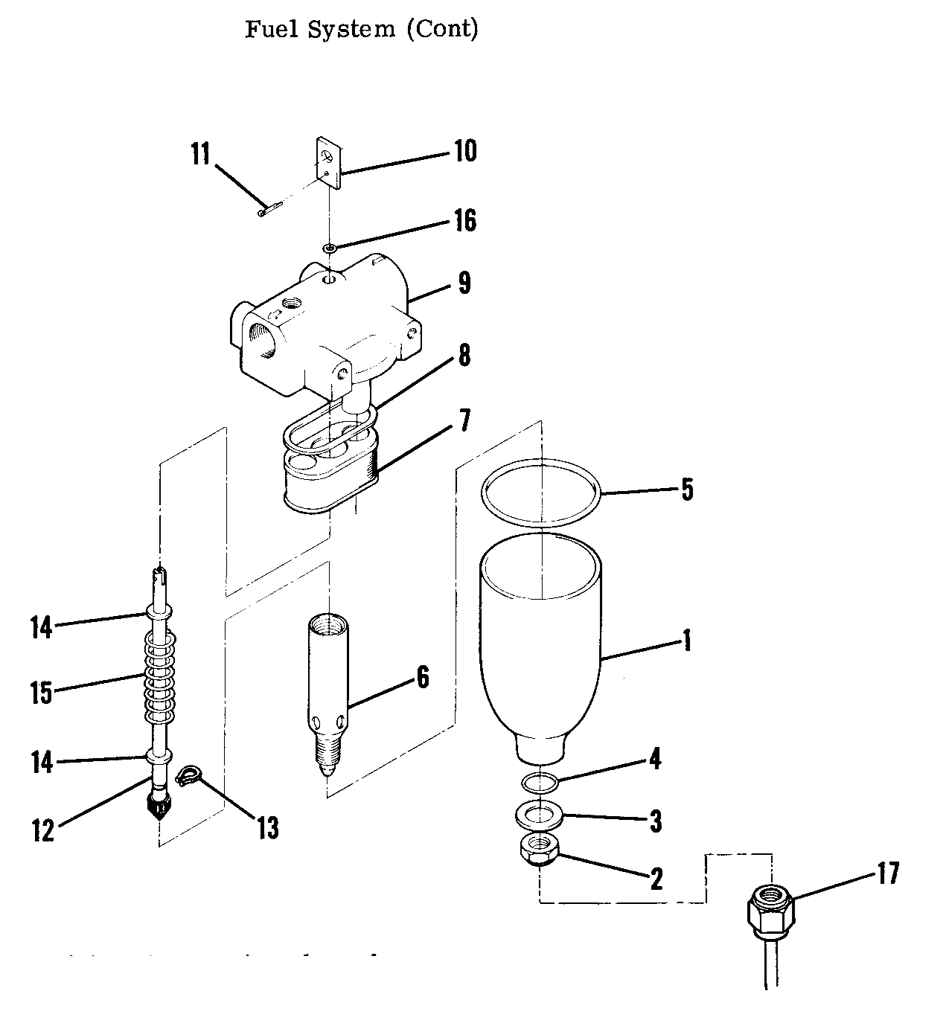

# A l’aide de l’extrait de l’Illustrated Parts Catalog , figure 5, DT 7/12, lister les références des joints devant être remplacés

………………………………………………………………………………………………..……………………

……………………………………………………………………………………………………………………..

……………………………………………………………………………………………………………………..

**Après vérifications, le circuit carburant est jugé en bon état.**

**PARTIE 5 : Vérification du carburateur**

Le carburateur :

* Réalise un mélange homogène d’air et d’essence à partir du dosage stœchiométrique et le modifie en fonction de la demande du pilote.
* Modifie le débit air/essence, envoyé aux cylindres, en fonction de de la demande du pilote.

# A l’aide du DT 7/12, compléter les informations du carburateur équipant cet avion dans le tableau ci-dessous.

|  |  |  |
| --- | --- | --- |
| Marque | Référence et Numéro | Modèle |
|  |  |  |

Le givrage carburateur pourrait être à l’origine de la panne. On sait que le givrage carburateur, en régime de croisière, peut survenir à une température extérieure inférieure à 15°C.

# La température au sol, le 14 aout était de 34°C, calculer la température de l’air à 8200ft.

………………………………………………………………………………………………..……………………

………………………………………………………………………………………………..……………………

# Déterminer si le givrage peut être la cause de la panne. Répondre par OUI ou NON et justifier la réponse.

………………………………………………………………………………………………..……………………

……………………………………………………………………………………………………………………..

# Associer, par des flèches, dans le tableau ci-après, la position des manettes avec l’effet sur le carburateur.

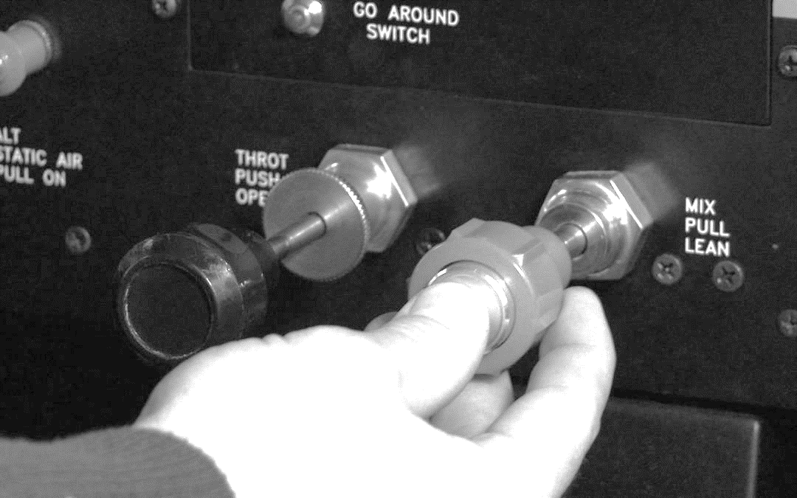

Vue des manettes dans l’aéronef

|  |  |  |  |
| --- | --- | --- | --- |
| **Manettes** | **Positions** |  | **Effets** |
| Noire | Poussée ● |  | ● Plein riche |
| Tirée ● | ● Pleine puissance |
| Rouge | Poussée ● | ● Mélange pauvre |
| Tirée ● | ● Ralenti |

Il a été décelé un point dur dans la rotation du papillon des gaz pendant l’inspection du carburateur.

Cette anomalie n’entraine pas de conséquences directes sur la panne décrite.

La documentation du constructeur ne donnant pas la procédure pour l’échange des guidages, le responsable technique vous demande d’étudier le plan d’ensemble du carburateur, d’en faire une analyse structurelle pour remplacer les guidages.

# A l’aide du DT 9/12, nommer le mouvement relatif entre l’arbre porte papillon Rep 23 et le corps Rep 2.

………………………………………………………………………………………………..……………………

# Identifier la solution constructive assurant le guidage de ce mouvement en la cochant parmi les solutions proposées.

Contact direct 🗌

Paliers Hydrostatiques 🗌

Roulements 🗌

Coussinets Cylindriques 🗌

# Renseigner dans le tableau ci-dessous, le nom et le repère des pièces assurant le guidage de ce mouvement.

# Recenser les pièces en contact avec les éléments de guidage, en indiquant dans le tableau ci-dessous leur repère et leur nom.

|  |  |  |
| --- | --- | --- |
| **Pièces assurant le guidage (Q23)** | **Pièces en contact avec éléments de guidage (Q24)** | |
| **ALÉSAGE** | **ARBRE** |
| Repère :  Nom : | Repère :  Nom : | Repère :  Nom : |

# Repérer les pièces présentes sur la figure A, ci-après, en plaçant leur numéro de repère.

# Colorier les surfaces des pièces en contact avec les éléments de guidage :

* en Bleu pour l’alésage
* en Rouge pour l’arbre

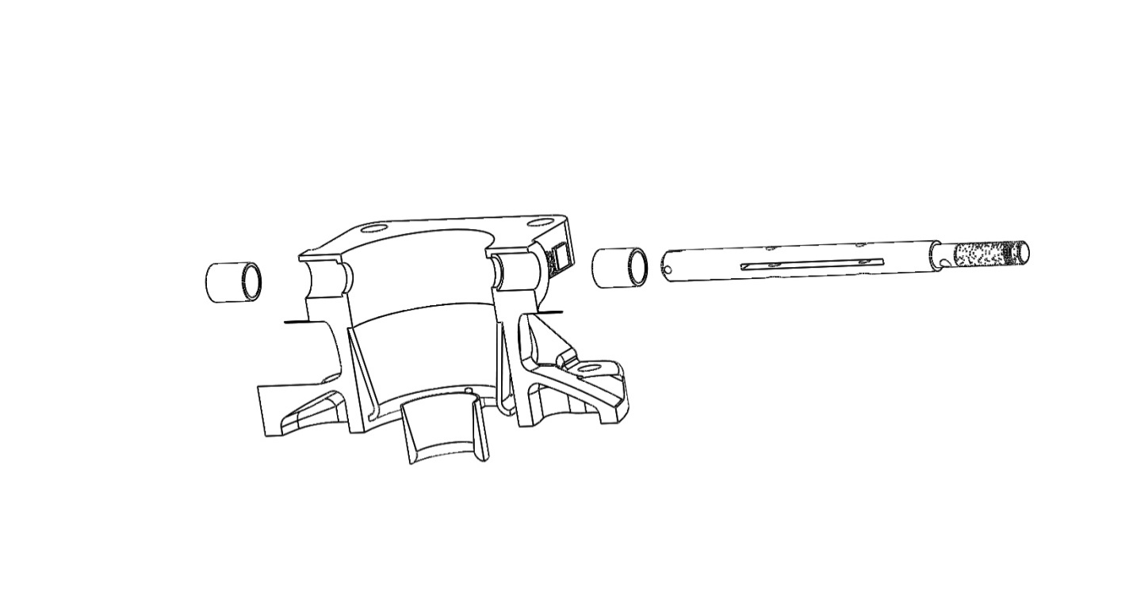

Figure A

Pour assurer le guidage en rotation, l’arbre est ajusté avec jeu dans l’alésage.

Le fabricant définit ce guidage par un ajustement glissant Ø8 H7 e7.

# Reporter la cote tolérancée de l’arbre issue des ajustements du montage des éléments de guidage sur le dessin de définition ci-dessous.

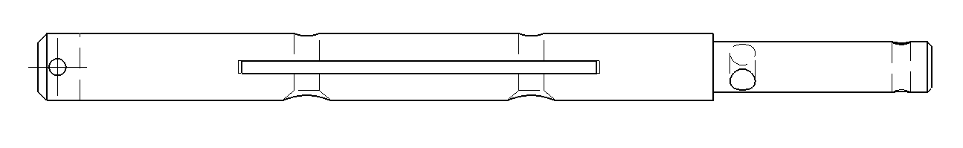

Dessin de définition de l’arbre porte papillon

# A l’aide du DT 10/12, en vue de passer la commande des éléments de guidage, renseigner la désignation normalisée et la quantité dans le tableau ci-dessous.

|  |  |  |
| --- | --- | --- |
| **Repère pièce** | **Désignation normalisée** | **Quantité** |
| **7** |  |  |

Afin de procéder au montage et choisir les outils adéquats, vous devez déterminer le type d’ajustement entre le corps et les éléments de guidage.

Le fabricant définit un ajustement Ø12 H7 p6.

# Renseigner pour l’alésage et l’arbre la cote nominale dans le tableau ci-dessous.

# A l’aide du DT 10/12, relever et écrire les écarts, dans le tableau ci-dessous.

# Calculer les intervalles de tolérance (IT) ainsi que les cotes Maxi et mini. Puis reporter les résultats dans le tableau ci-dessous.

|  |  |  |
| --- | --- | --- |
|  | **ALESAGE :**  **CORPS** | **ARBRE : ELEMENTS DE GUIDAGE** |
| **Cote nominale (mm)** |  |  |
| **Ecart supérieur (mm)** |  |  |
| **Ecart Inférieur (mm)** |  |  |
| **IT (mm)** |  |  |
| **Cote Maxi. (mm)** | Alésage Maxi = | arbre Maxi = |
| **Cote mini (mm)** | Alésage mini = | arbre mini = |

# Calculer le jeu Maximal et le jeu minimal de l’ajustement.

Jeu **Maxi** =…………………………………………………………………………..

Jeu **mini** =……………………………………………………………………………

# Déduire de vos résultats le type d’ajustement. Entourer votre choix et justifier.

|  |  |  |
| --- | --- | --- |
| **Type d’ajustement** | | |
| avec jeu | incertain | avec serrage |

Justification : …………………………………………………………………………………

# Sélectionner le type d’outils à utiliser pour réaliser le montage en le cochant parmi les propositions suivantes.

Montage Manuel (sans outils) 🗌 Marteau 🗌 Presse 🗌

Après avoir réalisé le changement des guidages et après avoir inspecté la crépine du carburateur, qui ne présente pas de signes de colmatage, vous contrôlez la hauteur des flotteurs (float height) et le libre débattement.

La procédure de contrôle est décrite DT 8/12.

**Les mesures donnent le résultat suivant pour la hauteur des flotteurs : 8 mm**

# Expliquer la fonction des flotteurs (float) dans le carburateur.

………………………………………………………………………………………………..……………………

………………………………………………………………………………………………..……………………

# A l’aide du DT 8/12, relever la valeur de réglage des flotteurs du carburateur, (distance entre le joint de cuve et la surface la plus proche de chaque flotteur).

………………………………………………………………………………………………..……………………

# Convertir la valeur de réglage en mm.

………………………………………………………………………………………………..……………………

# Déduire si la valeur mesurée est acceptable. Répondre par OUI ou NON et justifier.

………………………………………………………………………………………………..……………………

# Déterminer si un tel défaut peut être à l’origine de la panne décrite. Répondre par OUI ou NON.

………………………………………………………………………………………………..……………………

Après application de la procédure de contrôle du jeu des flotteurs dans la cuve, le technicien constate que la jauge ne passe pas partout entre les flotteurs et la paroi de la cuve.

# Sélectionner la cause amenant à ce défaut en la cochant parmi les propositions suivantes.

Corps supérieur sale 🗌 Gicleur principal desserré 🗌 Déformation des flotteurs 🗌

Le régime de ralenti ayant été signalé instable, votre responsable vous demande de contrôler le réglage de la vis de ralenti.

Pour un réglage optimal de la richesse au ralenti afin que l’appareil ne cale pas il est indiqué que la distance d’ouverture de la vis doit être de 2 mm.

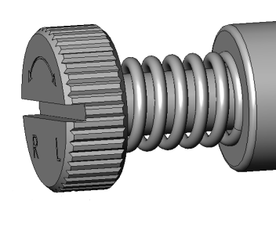

18

22

2

Extrait DT 9/12 : vue partielle : vis de richesse

# Numéroter dans l’ordre (de 1 à 3) les étapes successives nécessaires au réglage de la richesse au ralenti.

|  |  |
| --- | --- |
| **Ordre** | **Action** |
|  | Dévisser la vis de réglage |
|  | Compter le nombre de tours |
|  | Venir visser en butée la vis de réglage |

# A l’aide des informations inscrites dans la nomenclature du DT 9/12, calculer le nombre de tours de vis à effectuer pour atteindre le réglage désiré :

………………………………………………………………………………………………..……………………

tours

………………………………………………………………………………………………..……………………

# Lorsque le moteur est en fonctionnement, si le ressort, repère 22, est absent dans l’assemblage, déterminer la conséquence sur le réglage de la vis de ralenti en la cochant parmi les propositions suivantes.

La vis reste immobile 🗌 La vis se serre 🗌 La vis se desserre 🗌

# Le ressort exerce une force sur la vis et le corps supérieur du carburateur. Entourer parmi les trois schémas ci-dessous, celui correspondant au montage avec ressort.

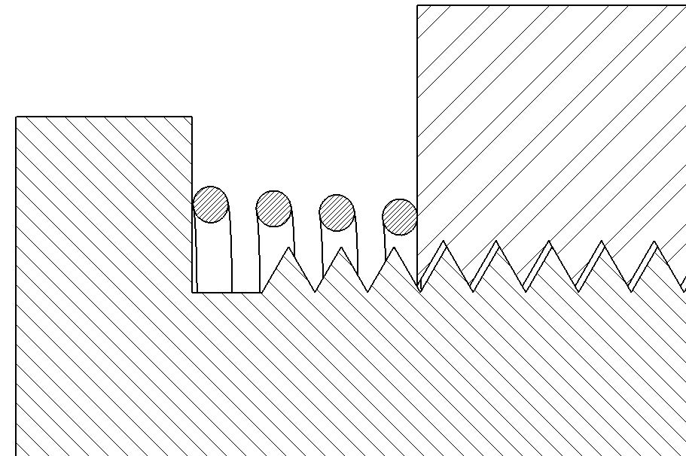 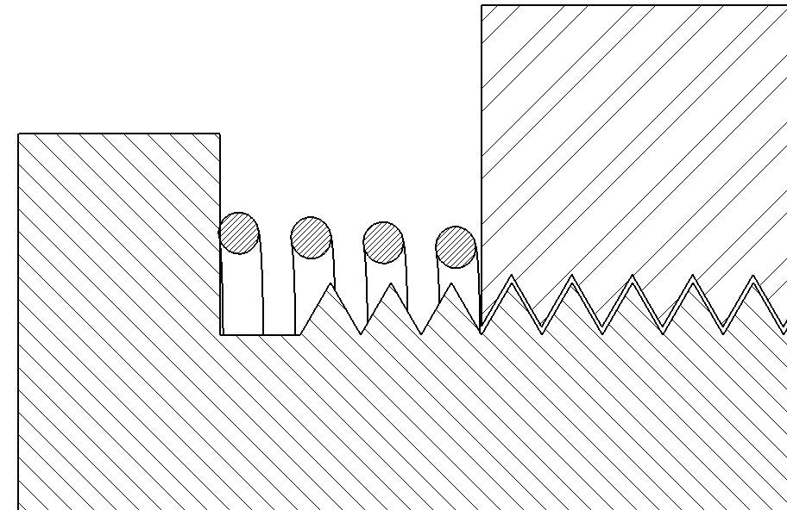

Jeu

Jeu

2

22

22

2

18

18

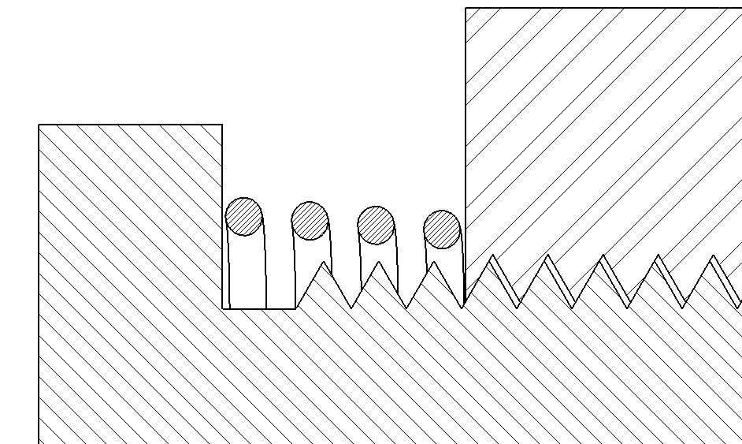

Jeu

22

2

18

# Conclure sur le rôle du ressort 22 situé sous la tête de vis. Inscrire une croix dans la colonne réponse en face du rôle choisi.

|  |  |
| --- | --- |
| **Rôle** | **Réponse** |
| Assurer un freinage absolu de la vis |  |
| Absorber les vibrations |  |
| Augmenter l’adhérence des filets de la vis |  |
| Mettre en position la vis par rapport au corps |  |

**Le carburateur est remonté avec les correctifs nécessaires.PARTIE 6 : Vérification de l’indication d’EGT**

Le pilote a consigné sur le livret de l’avion que la sonde EGT indiquait une température anormalement élevée. Le fonctionnement doit être vérifié à l’aide du DT 11/12.

# Citer, en anglais, ce que signifie l’indication EGT.

………………………………………………………………………………………………..……………………

# Traduire l’information, EGT, en français.

………………………………………………………………………………………………..……………………

# L’indicateur EGT, en vol, indiquait une valeur de 2 graduations supérieures à la valeur de référence (index mobile). A l’aide du DT 11/12, déterminer la température correspondante en F.

………………………………………………………………………………………………..……………………

# Enoncer l’influence du dosage (pauvre ou riche) sur l’EGT.

|  |  |
| --- | --- |
| **Dosage** | **Influence** |
| Pauvre |  |
| Riche |  |

# Déterminer le type de sonde utilisée pour la mesure d’une température supérieure à 150°C en la cochant parmi les propositions de sonde suivantes.

Un thermocouple 🗌 Une thermistance 🗌 Un bilame 🗌

# A l’aide du DT 11/12, nommer l’élément représenté par le symbole sous l’inscription GS23.

………………………………………………………………………………………………..……………………

# A l’aide du DT 11/12, indiquer les couleurs des fils reliant la sonde de température d’EGT au circuit d’indication.

………………………………………………………………………………………………..……………………

**Après vérifications, le circuit d’indication EGT est jugé en bon état.**

**PARTIE 7 : Point-fixe après intervention**

Après avoir réalisé les actions correctives aux défauts décelés, vous devez réaliser un point fixe de contrôle.

Avant d’effectuer ce point fixe, vous devez déterminer les différents paramètres moteurs que vous devrez contrôler, notamment, le régime de puissance maximale que votre moteur sera capable de fournir.

# A l’aide du DT12/12, déterminer la plage de régime que le moteur devrait atteindre pour une température extérieure de 18°C (65°F) :

………………………………………………………………………………………………..……………………

**Au point fixe, tous les paramètres sont normaux, le moteur accélère sans à-coups jusqu’à sa puissance maximale.PARTIE 8 : Bilan de l’intervention**

Votre responsable technique vous demande de faire le bilan des systèmes ou sous-systèmes contrôlés et des actions correctives qui ont permis de les remettre en état.

# A partir de votre travail, présenter un bilan des actions correctives appliquées en complétant le tableau ci-dessous.

|  |  |  |  |  |
| --- | --- | --- | --- | --- |
| **RAPPEL DES ACTIONS MENEES**  **Vérification du système de ventilation des réservoirs**  **Vérification du robinet d’arrêt**  **Vérification circuit carburant.**  **Vérification du carburateur.**  **Vérification de l’indication d’EGT.**  **Point fixe de contrôle.** | | | | |
| **DYSFONCTIONNEMENT CONSTATE**  …………………………………………………………………………………………………………….……  …………………………………………………………………………………………………………….…… | | | | |
| **Systèmes ou sous systèmes** | Après diagnostique | | Actions correctives pour remise en état | |
| Bon | Mauvais | Oui | Non |
| Circuit de ventilation |  |  |  |  |
| Robinet d’arrêt |  |  |  |  |
| Circuit carburant |  |  |  |  |
| Carburateur |  |  |  |  |
| Indication EGT |  |  |  |  |
| Point fixe de contrôle |  |  |  |  |